第11章动量（较难）
一、单选题（本大题共5小题）
1．[2025辽宁鞍山·期末]如图所示，光滑水平面上甲、乙两球间粘少许炸药，一起以速度0.5m/s向右做匀速直线运动。已知甲、乙两球质量分别为0.1kg和0.2kg。某时刻炸药突然爆炸，分开后两球仍沿原直线运动，从爆炸开始计时经过3.0s，两球之间的距离为x=2.7m，则说法正确的是（ ）
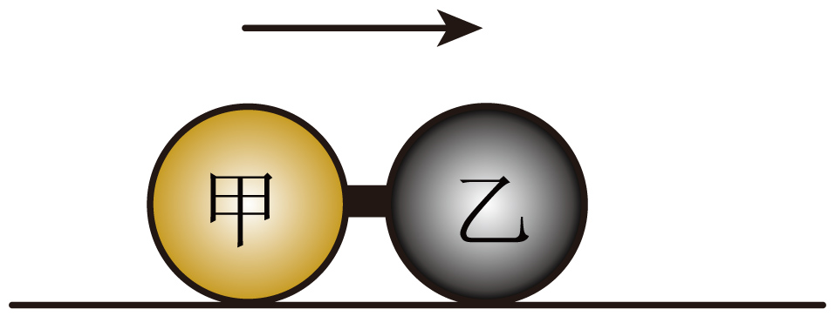
A．刚分离时，甲、乙两球的速度方向相同
B．刚分离时，甲球的速度大小为0.1m/s，方向水平向左
C．刚分离时，乙球的速度大小为0.3m/s
D．爆炸过程中释放的能量为0.27J
2．[2025福建福州一中·期末]如图所示，一轻弹簧竖直固定在地面上，上端连接质量为的物体B，质量为的物体A从B正上方某高度处自由下落，与B发生碰撞后（不粘连）两者立刻一起以相同的速度向下运动，此后，A、B在运动过程中恰好不分离。已知弹簧的弹性势能为，其中为弹簧的劲度系数，为弹簧的形变量，弹簧处于弹性限度内，重力加速度为，不计空气阻力。则（ ）
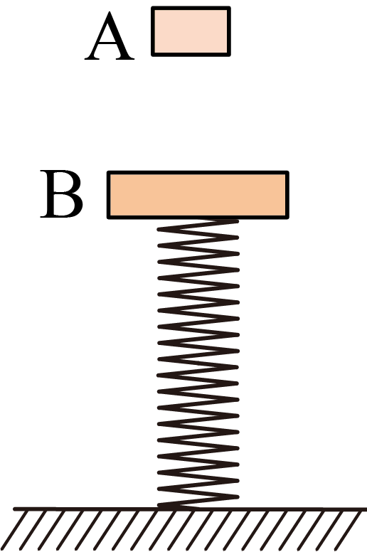
A．A、B碰后立刻向下做减速运动
B．A、B一起运动过程中加速度的最大值为
C．A、B碰撞过程中损失的机械能为
D．A、B运动至最低点时弹簧弹力大小为
3．[2025江西·期末]如图所示，光滑水平面上有一质量为M的物块静止放置，物块左侧有一发射装置可以连续向右射出质量均为m的子弹，每颗子弹的初速度大小均为，每颗子弹与物块作用时间极短，子弹在物块中所受作用力大小不变，且全部子弹均停留在物块中，子弹可视为质点，已知，下列说法正确的是（ ）
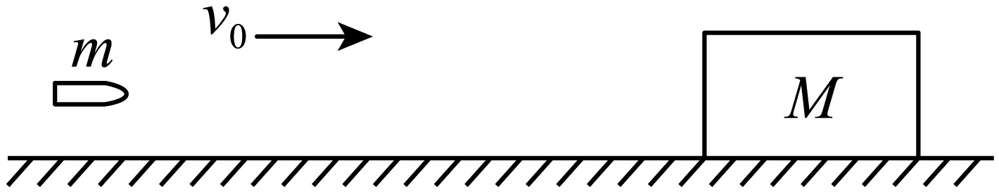
A．若总共射出5颗子弹，物块稳定时的速度大小为
B．第5颗子弹对物块的冲量大小为
C．每颗子弹与物块作用过程损失的机械能越来越大
D．每颗子弹与物块作用过程损失的机械能不变
4．[2024浙江宁波·二模]如图所示，在水平地面上用彼此平行、相邻间距为l的水平小细杆构成一排固定的栅栏。栅栏上方有一个质量为m、半径为的匀质圆板，圆板不会与地面接触。一根细长的轻绳穿过板的中央小孔C，一半在图的背面，一半在图的正面，绳的两头合在一起记为P端。在P端用力沿水平方向朝右拉动圆板，使板沿栅栏无跳动、无相对滑动地朝右滚动。圆板水平方向朝右的平均速度可近似处理为圆板中心C在最高位置时的速度大小v，设v是不变量。略去绳与板间所有接触部位的摩擦，施加于P端的平均拉力T为（ ）
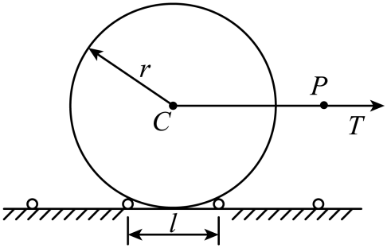
A． B． C． D．
5．[2023山东烟台一中·模拟]如图所示装置，装有细砂石的容器带有比较细的节流门，K是节流门的阀门，节流门正下方有可以称量细砂石质量的托盘秤。当托盘上已经有质量为m的细砂石时关闭阀门K，此时从管口到砂石堆顶端还有长为H的细砂石柱，设管口单位时间流出的细砂石的质量为m₀，管口处细砂石的速度近似为零，关闭阀门K后，细砂石柱下落时砂石堆高度不变，重力加速度为g，忽略空气阻力，下列说法正确的是（ ）
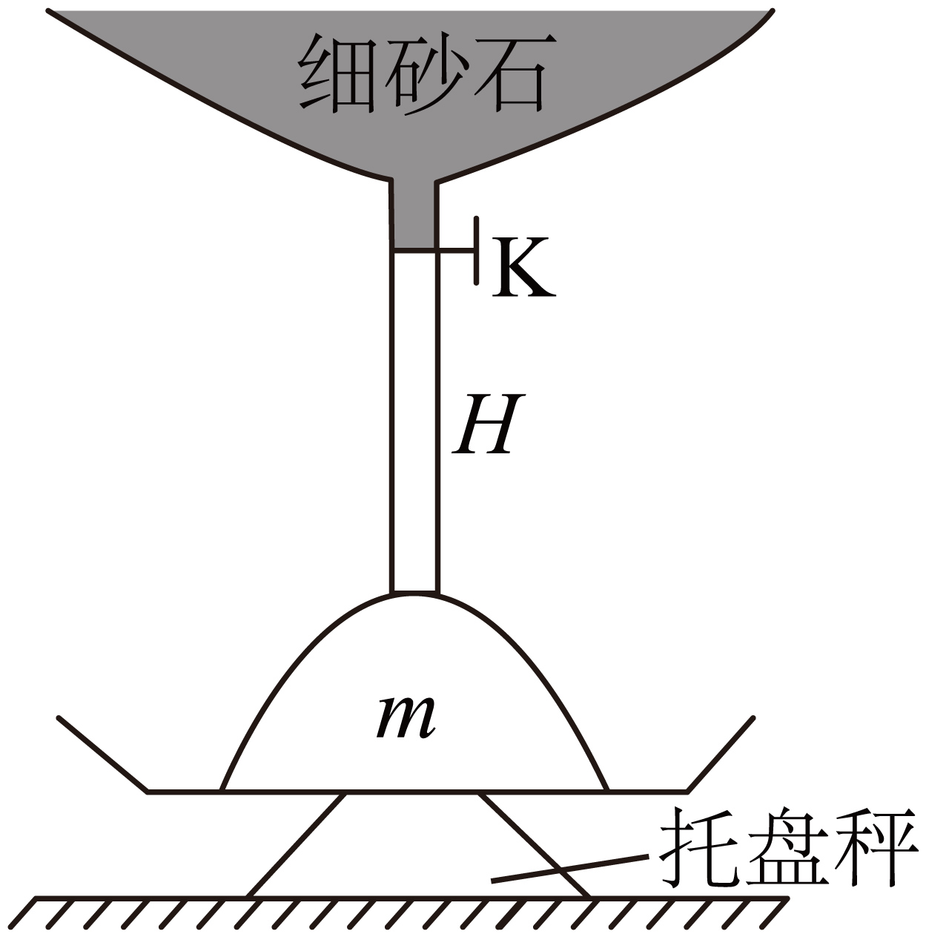
A．刚关闭阀门K时，托盘秤示数为mg
B．细砂石柱下落过程中，托盘秤示数为
C．细砂石柱对砂石堆顶端的冲击力为
D．细砂石柱全部落完时托盘秤的示数比刚关闭阀门K时托盘秤的示数大
二、多选题（本大题共9小题）
6．[2025重庆重庆南开·期末]（多选题）如题图所示，质量为m的小球P和质量为3m的小球Q用自然长度为l的弹性轻绳连接，让绳水平伸直且无弹力，两球静止在同一高度h处。现给P球一沿轻绳方向向右的初速度v₀，同时将Q球由静止释放，两球在空中发生两次弹性正碰后落到水平地面上。已知重力加速度为g，碰撞时间极短，不计空气阻力，则（ ）
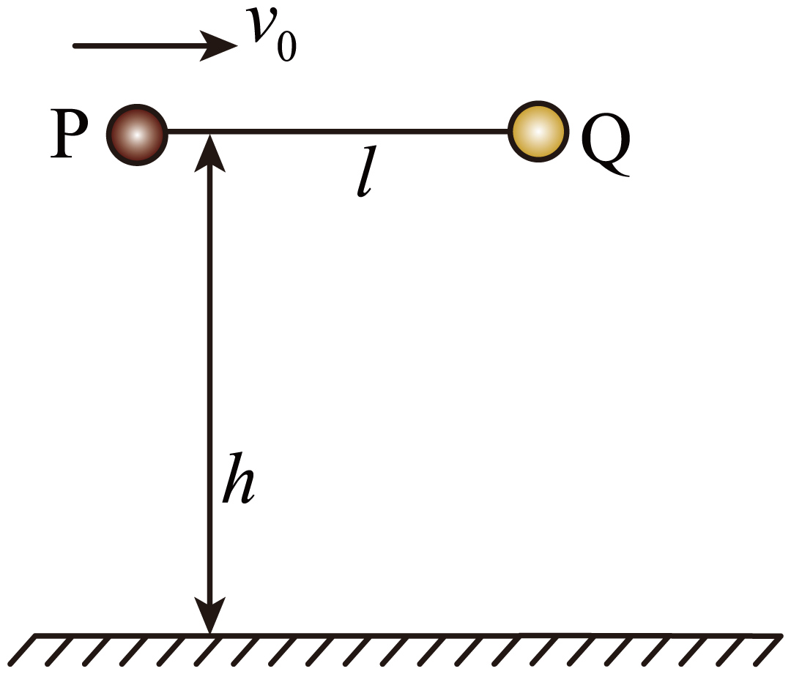
A．第一次碰撞前瞬时，P球的竖直速度大小为
B．第一次碰撞过程中，P球对Q球的冲量大小为
C．第二次碰撞前瞬时，P球的水平速度大小为
D．两球第一次碰后到第二次碰前过程中，轻绳对Q球做的功
7．[2025河北石家庄·期末]（多选题）如图所示，光滑水平面上置有质量分别为m_{A}=6kg和m_{B}=2kg的物块A和B，它们之间用劲度系数k=200N/m的轻质弹簧相连，其中A紧靠竖直墙壁，弹簧处于原长。现用水平向左的力F缓慢推动物块B，到达某一位置时保持静止，此过程F做的功为25J；瞬间撤去推力F，则下列说法正确的是（ ）
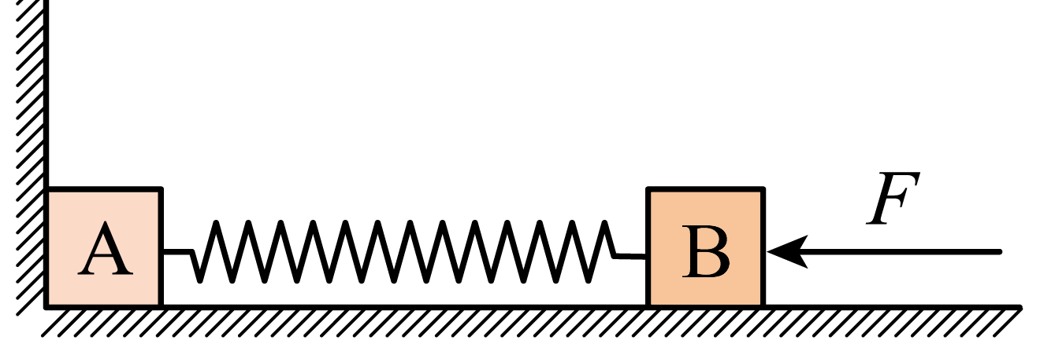
A．弹簧第一次恢复原长过程中，物块A、B及弹簧组成的系统机械能和动量都守恒
B．弹簧第一次恢复原长过程中，墙壁对物块A的冲量为10N⋅s
C．弹簧第一次恢复原长过程中，弹簧对B的平均作用力大小为
D．在撤去推力F后的运动过程中，物块A的最大速度为3m/s
8．[2025湖北·期末]（多选题）光滑绝缘水平面内有三个完全相同的带正电的绝缘小球A、B、C（均可视为点电荷），质量均为，电荷量均为， A、B之间与B、C之间各用一根长为的轻杆连接，A、C用绝缘装置固定，A、B、C恰构成正三角形并锁定，如图甲所示。现解除绝缘装置对A、C的锁定，当三个小球运动到同一条直线上时，速度大小分别为、、，如图乙所示。已知以无限远处为零电势点，点电荷在距其处的电势为，其中为静电力常量。多个点电荷产生的电场中某点的电势，等于每个点电荷单独存在时在该点电势的代数和。下列说法正确的是（ ）
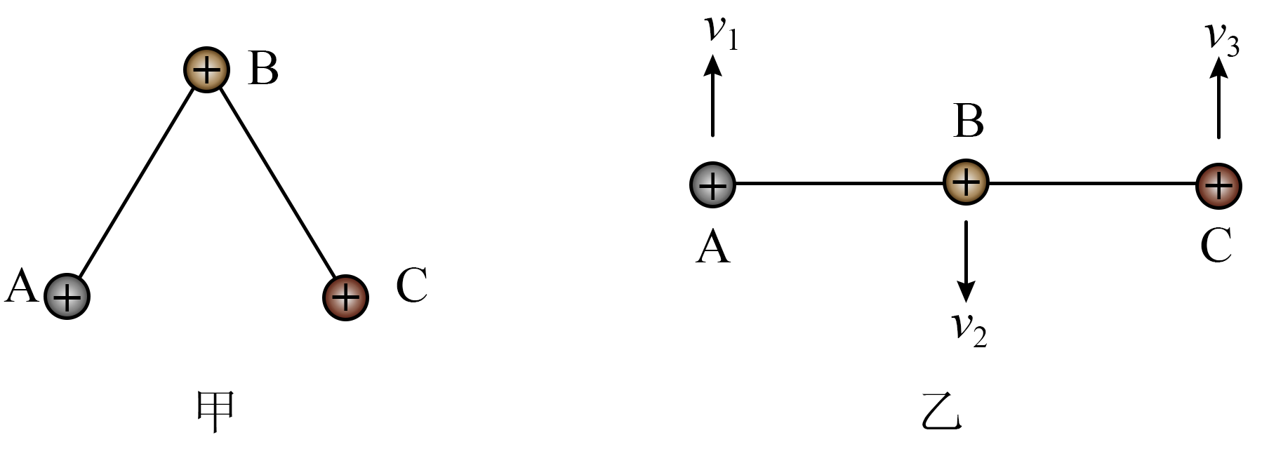
A．初始时刻，A、B、C系统所具有的电势能为
B．图乙中三球的速度满足：
C．图乙状态时，球的速度大小为
D．图乙状态与图甲状态相比，A、B、C系统的机械能增加了
9．[高二·课时练习]（多选题）如图所示,质量均为m的木块A和B并排放在光滑水平面上,A上固定一竖直轻杆,轻杆上端的O点系一长为L的细线,细线另一端系一质量为M的小球C．现将小球C拉起使细线水平伸直,并由静止释放小球C,在以后的运动过程中,下列判断正确的是(重力加速度为g) ( )
A．A和B分离之前,A、B、C组成的系统动量守恒
B．小球C到达最低点时的速度大小为2$\sqrt{\frac{mgL}{2m+M}}$
C．木块B的最大速度大小为$\frac{M}{m}$ $\sqrt{\frac{mgL}{2m+M}}$
D．小球C到达左侧最高点时速度大小为$\frac{M}{M+m}\sqrt{\frac{mgL}{2m+M}}$
10．[高二·课时练习]（多选题）如图所示,质量和半径都相同的四分之一光滑圆弧体A、B静止在光滑的水平面上,圆弧面的最低点和水平面相切,圆弧的半径均为R.圆弧体B锁定,圆弧体A可以自由滑动,一个小球从圆弧体A的最高点由静止释放,沿圆弧体B上升的最大高度为$\frac{R}{2}$.已知重力加速度大小为g,则 ( )
A．小球从圆弧体A最高点滑下到分离过程中,小球与圆弧体A组成的系统动量守恒
B．小球与圆弧体的质量之比为1∶2
C．小球从圆弧体A最高点滑下到分离过程中,圆弧体A后退的距离为$\frac{R}{2}$
D．若圆弧体B没有锁定,则圆弧体B最终获得的速度大小为$\sqrt{gR}$
11．[高二·单元测试]（多选题）如图所示，在光滑的水平冰面上，一个坐在冰车上的人手扶一球静止在冰面上。已知人和冰车的总质量M＝40 kg，球的质量m＝5 kg。某时刻人将球以相对于地面v₀＝4 m/s的水平速度向前方固定竖直挡板推出，球与挡板碰撞后速度大小不变，人接住球后再以同样的速度将球推出（假设人、球、冰车共速后才推球），直到人不能再接到球，下列说法正确的是（ ）
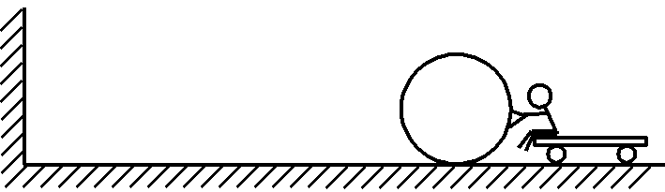
A．人第1次推球时，人、冰车、小球组成的系统动量守恒
B．人第1次推球直到不能再接到球，人、冰车、小球组成的系统动量守恒
C．人第1次接到球后，人、球、冰车共同的速度大小为$\frac{8}{9}$ m/s
D．人第5次将球推出后将不再接到球
12．[2025四川·模拟]（多选题）如图所示，在光滑绝缘水平地面附近的空间中，存在方向水平向右、电场强度为E的匀强电场，在地面上相距为d的位置，有两个质量均为m的小球A和B，其中A球带电荷量为+q，B球不带电。某时刻，A、B两球速度都为零，A球只在电场力作用下开始运动，与B球发生多次弹性正碰，每次碰撞A、B两球间均无电荷转移。则（ ）
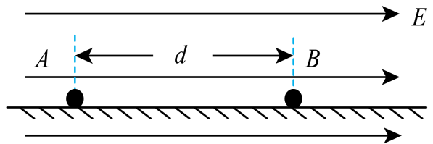
A．A、B球第2次相碰前，A球的电势能减少量为5Eqd
B．A、B球第2次相碰前，A球的电势能减少量为4Eqd
C．A、B球第1次和第3次相碰时间间隔为
D．A、B球第1次和第3次相碰时间间隔为
13．[2025全国·单元测试]（多选题）如图所示，一个固定的光滑导轨长臂水平、短臂竖直；一根不可伸长的轻绳，一端系在质量为$M$的圆环上，另一端与质量为$m$的小球相连，圆环套在长臂上．左手扶住圆环，右手拿起小球将轻绳水平拉直，已知轻绳长度为$L$，此时圆环距离短臂$x$，现将圆环与小球同时由静止释放，小球向下运动，若环与短臂碰后粘连（碰撞时间极短）．重力加速度取$g=10m/s^{2}$．从释放小球到小球第一次摆向最高点的过程中，下列说法正确的是（ ）
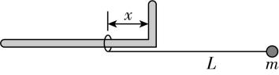
A． 当$M=0$（轻质环）、$m=1kg$、$x=0.4m$、$L=1m$时，小球运动的最大速度大小为$4m/s$
B． 当$M=0$（轻质环）、$m=1kg$、$x=0.4m$、$L=1m$时，小球在最低点对绳子的拉力大小等于$17N$
C． 当$M=1kg$、$m=1kg$、$x=3(\sqrt{2}−1)m$、$L=6\sqrt{2}m$时，环的最大速度大小为$3\sqrt{5}m/s$
D． 当$M=1kg$、$m=1kg$、$x=3(\sqrt{2}−1)m$、$L=6\sqrt{2}m$时，小球的最大速度大小为$\sqrt{30(4\sqrt{2}−1)}m/s$
14．[2023湖北十堰·模拟]（多选题）如图所示，光滑直角杆aOb固定，质量均为0.1kg的P、Q两小球（均视为质点）分别套在水平杆Oa和竖直杆Ob上，两小球用长为5m的细线（不可伸长）相连。开始时P静止在O点，现对P施加一水平拉力，使P向右做加速度大小为0.5m/s²的匀加速直线运动（Q未到达O点）。取重力加速度大小g=10m/s²。在P从O点向右运动4m的过程中（ ）
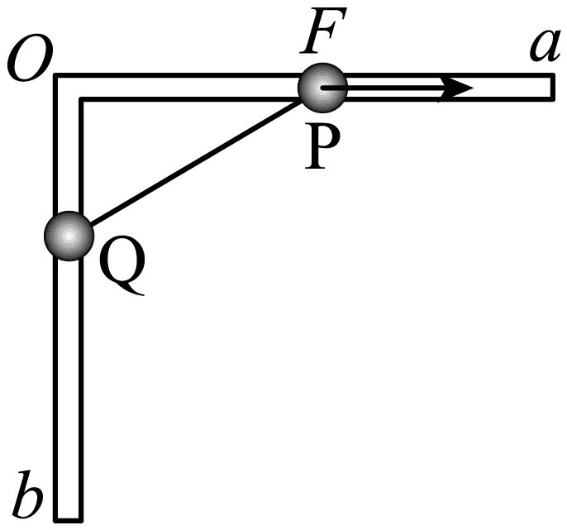
A．该水平拉力F先增大后减小 B．P所受重力的冲量大小为4N·s
C．Q所受重力对Q做的功为-3J D．该水平拉力F做的功为
三、非选择题（本大题共6小题）
15．[2025重庆·期末]某工厂配备有物料气动传输装置，能将加工好的零部件输送到不同车间。下图是气动传输装置的示意图，管道abcde右端开口，其中ab竖直，高度为3R，bc是半径为R的四分之一圆弧管（R远大于管道直径），cde水平，cd长度，de长度。d处紧挨放置着大小可忽略不计的传输零件B和C，B被锁定在d处；a处放置零件A，零件与管道内壁接触处均不漏气，零件A、C间气室为真空，A的质量为m，B、C的质量均为2m。启动装置，沿管始终给A施加一大小恒定的气动推力，A运动至d处前瞬间解锁B，并与B完成弹性碰撞，紧接着B与C完成弹性碰撞，碰撞时间极短，大气对C产生的压力恒为2mg（忽略管道内空气流动对气压的影响），ab和cde均光滑，A经bc过程克服阻力做功为，求：
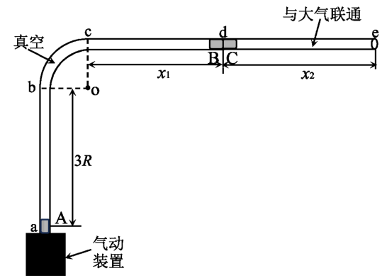
（1）A经过圆弧管上的b点时，管道对其弹力F_{N}的大小；
（2）B与C碰撞后瞬间，C的速度大小v_{C}；
（3）分析并判断B与C是否会发生第二次碰撞。
16．[2023天津天津市塘沽区第一中学·月考]如图所示，水平圆盘通过轻杆与竖直悬挂的轻弹簧相连，整个装置处于静止状态。套在轻杆上的光滑圆环从圆盘正上方高为h处自由落下，与圆盘碰撞并立刻一起运动，共同下降$\frac{h}{2}$到达最低点。已知圆环质量为m，圆盘质量为2m，弹簧始终在弹性限度内，重力加速度为g，不计空气阻力。求：
(1)碰撞过程中，圆环与圆盘组成的系统机械能的减少量ΔE；
(2)碰撞后至最低点的过程中，系统克服弹簧弹力做的功W。
17．[2021湖南·模拟]如图所示，一滑板N的上表面由长度为L的水平部分AB和半径为R的四分之一光滑圆弧BC组成，滑板静止于光滑的水平地面上。物体P(可视为质点)置于滑板上面的A点，物体P与滑板水平部分的动摩擦因数为μ(μ<1)。一根长度为L、不可伸长的细线，一端固定于O'点，另一端系一质量为m₀的小球Q。小球Q位于最低点时与物体P处于同一高度并恰好接触。现将小球Q拉至与O'同一高度(细线处于水平拉直状态)，然后由静止释放，小球Q向下摆动并与物体P发生弹性碰撞(碰撞时间极短)。设物体P的质量为m，滑板的质量为2m。
(1)求小球Q与物体P碰撞前瞬间细线对小球拉力的大小；
(2)若物体P在滑板上向左运动从C点飞出，求飞出后相对C点的最大高度；
(3)要使物体P在相对滑板反向运动过程中，相对地面有向右运动的速度，求$\frac{m_{0}}{m}$的取值范围。
18．[2023云南腾冲一中·期末]如图所示，在光滑水平地面上有一辆质量m₁=3.98kg的平板小车，小车上表面离地高度为h=0.2 m，小车右端有一个质量m₂=1 kg的木块(木块可视为质点)，小车与木块一起静止在地面上。一颗质量m₀=20g的子弹以v₀=300m/s的初速度水平向右飞行，瞬间击中小车并留在其中。木块与小车上表面之间的动摩擦因数μ=0.2，g取10 m/s²。
(1)如果木块刚好不从小车上掉下，求小车的长度L₀；
(2)如果小车长度L=0.25 m，求木块落地瞬间与小车左端的水平距离x。
19．[2022云南天人中学·月考]如图所示，CDE为光滑的轨道，其中ED是水平的，CD是竖直面内的半圆，与ED相切于D点，且半径R=0.5m。质量m=0.1kg的滑块A静止在水平轨道上，另一质量M=0.5kg的滑块B前端装有一轻质弹簧以速度v₀向左运动并与滑块A发生弹性正碰，若相碰后滑块A能过半圆轨道最高点C，重力加速度g取10 m/s²(A、B均可视为质点)，则：
(1)滑块B至少要以多大速度向前运动?
(2)如果滑块A恰好能过C点，滑块B与滑块A相碰后轻质弹簧的最大弹性势能为多少?
20．[2025黑龙江牡丹江二中·期末]某固定装置如图所示：AB段是半径R=0.2m的光滑圆弧，BC段为粗糙水平面并在B点与圆弧平滑连接。一质量m=0.2kg的1号物块锁定在水平固定的弹簧枪内（不计物块与枪间的摩擦），物块尺寸略小于枪的内径。另一质量M=1kg的2号物块静止于B点，两物块形状尺寸完全相同。现解除锁定，1号物块从C点被水平弹出后，在B点与2号物块发生弹性碰撞，碰撞时间不计。2号物块第一次被碰后恰好能滑到圆弧顶端A点，两物块均可视为质点且与BC段间的动摩擦因数均为μ=0.2，重力加速度g取，弹簧始终在弹性限度内，不计空气阻力。求：
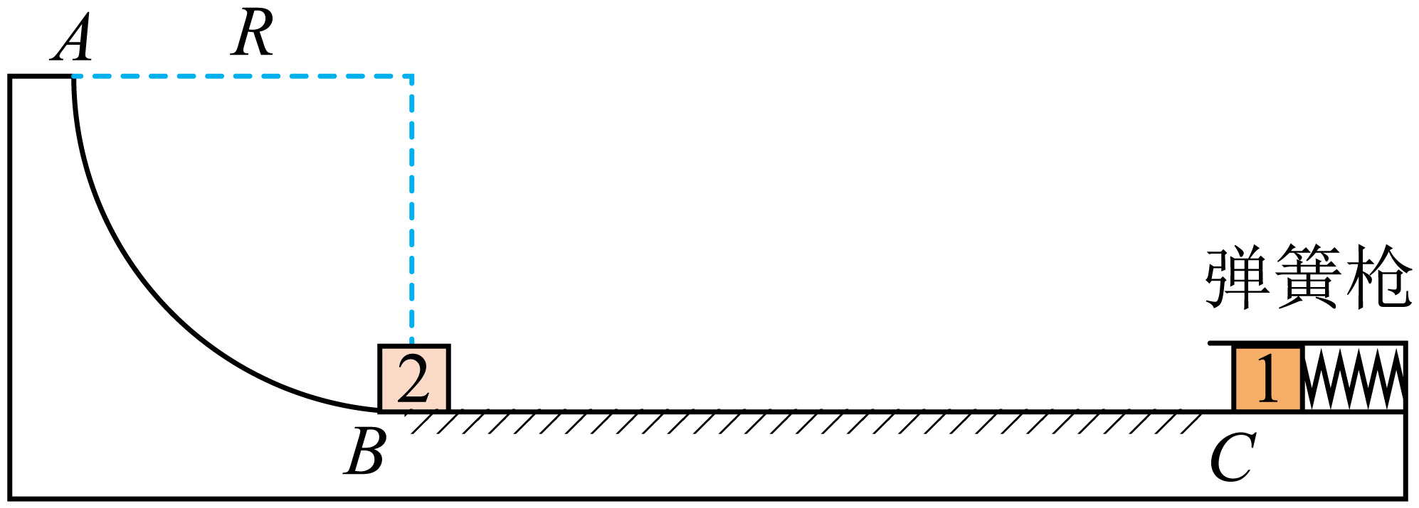
（1）两物块在B点发生第一次碰撞后瞬时，1号物块的速度；
（2）若两物块恰好不能发生第二次碰撞，求1号物块被锁定时弹簧枪的弹性势能。
参考答案
1．【答案】B
【详解】根据动量守恒定律有，爆炸时间忽略不计，若爆炸后甲速度方向向左，此时为负值，则有，解得，，若爆炸后甲速度方向向右，此时为正值，则有，解得，，可知，爆炸后甲速度方向向右的情景不成立，即爆炸后甲速度方向向左，速度应取，，即分离时，甲、乙两球的速度方向相反，甲球的速度大小为0.1m/s，方向水平向左，A错误，B正确；结合上述可知，刚分离时，乙球的速度大小为0.8m/s，C错误；爆炸过程中释放的能量为，结合上述解得，D错误。

2．【答案】C
【详解】碰前A自由下落，根据动能定理有，解得B碰后立刻一起以相同的速度向下运动，系统所受合力向下，根据，由于弹簧弹力变大，可知，碰后A、B一起先向下做加速度减小的加速运动，故A错误；结合上述，当加速度减为零时，速度达到最大，此时的位置为简谐运动的平衡位置，当A和B恰好不分离时，A、B之间弹力为0，A的加速度为重力加速度，则B的加速度也为重力加速度，可知，在最高点时弹簧刚好达到原长，加速度为，根据简谐运动的对称性可知，A、B一起运动过程中加速度的最大值为g，故B错误；结合上述，根据简谐运动的对称性可知，A、B运动到最低点时的加速度也为，此时根据牛顿第二定律有，可知，A、B运动至最低点时弹簧弹力大小为，故D错误；A、B碰撞过程，根据动量守恒定律有，碰撞过程中损失的机械能为，B开始处于静止时，根据平衡条件有，结合上述，A、B碰撞后至运动到最高点时弹簧恰好处于原长，该过程有，解得，故C正确。

3．【答案】B
【详解】物块稳定时的速度大小为，根据动量守恒定律有，解得，A错误；设打入第4颗子弹后木块速度为，根据动量守恒定律有，解得，根据动量定理可知第5颗子弹对物块的冲量大小为，联立解得，B正确；由AB选项可知，随着子弹的打入，物块速度越来越大，子弹与物块的相对速度越来越小，可知子弹打入物块后与物块的相对路程越来越小，根据，可知产生的热量越来越少，根据功能关系可知损失的机械能越来越小，CD错误。

4．【答案】A
【详解】取栅栏中相邻两根小细杆A，B，板心C从位于杆A的正上方到位于杆B的正上方。圆板绕杆定轴转动惯量为C位于A正上方时圆板动能为，C到达A、B杆连线中点正上方前瞬间，速度为，动能为，将圆板与杆完全非弹性碰撞后瞬间，绕杆的转动角速度记为，据角动量守恒，有，，，可得，则有，此时圆盘动能为，C转动B杆正上方时，速度又增为，由机械能定理得，联立以上各式，消去，可得取近似，又有，代入上式，并忽略高阶小量，得，A正确，BCD错误。

5．【答案】C
【详解】C．取砂石堆顶部上方极短时间Δt内的砂石柱为研究对象，根据自由落体运动规律
可得落到砂石堆顶部的速度为
落在砂石堆顶部后极短时间Δt内速度减为零，此时极短时间趋于0，重力忽略不计，由动量定理得
解得砂石堆受到的冲击力为
故C正确；
A．刚关闭阀门K时托盘秤受到的总压力为
所以托盘秤的示数为
故A错误；
B． 刚下落时，托盘秤的示数为
下路一定时间后，落砂变多，示数大于，故B错误；
D．细砂石柱的总质量为
最终托盘内细砂石的总重力为
最终示数
由以上分析可知，细砂石柱全部落完时托盘秤的示数与刚关闭阀门K时托盘秤的示数相等，故D错误。
故选C。

6．【答案】BD
【详解】P球抛出后经过时间t与Q球发生碰撞，则有，，解得第一次碰撞前瞬间，P球的竖直速度大小为，故A错误；P、Q两球第一次碰撞过程中，以水平向右的方向为正方向，水平方向动量守恒、系统机械能守恒，则，，解得，，第一次碰撞过程中，P球对Q球的冲量大小为，故B正确；结合上述，第一次碰撞后，开始水平方向P向左以匀速运动，Q向右以匀速运动，轻绳随后恢复原长，绳开始处于拉伸，之后绳再次达到原长，两球第二次碰撞前水平速度均不变，设P、Q两球第二次碰撞前的速度分别为v_{P2}、v_{Q2}，以水平向右的方向为正方向，由水平方向动量守恒和系统机械能守恒得，，解得，，即第二次碰撞前瞬时，P球的水平速度大小为v₀，故C错误；结合上述，两球第一次碰后到第二次碰前过程中，根据动能定理，轻绳对Q球做的功，故D正确。

7．【答案】BC
【详解】弹簧第一次恢复原长的过程中，只有弹簧弹力做功，所以物块A、B及弹簧组成的系统机械能守恒；由于墙壁对物块A的弹力，所以系统所受合外力不为0，系统不满足动量守恒，A错误；弹簧第一次恢复原长过程中，A的速度一直为零，由功能关系和机械能守恒可得，解得，由于A静止不动，因此墙对A的冲量大小等于弹簧对A的冲量大小，弹簧对A的冲量大小等于弹簧对B的冲量大小，则有，B正确；由弹簧振子的周期公式可得B做简谐运动的周期为，弹簧第一次恢复原长的时间为，由，解得，C正确；弹簧第二次恢复原长过程中，A加速，B减速；弹簧第二次恢复原长时，A的速度最大，由动量守恒得，由机械能守恒得，解得，，D错误。
8．【答案】BC
【详解】电势能等于将电荷移到无穷远，电场力做的功，故A、B、C系统的电势能可认为分别将C、B小球搬到无穷远电场力做的功。初始时刻，先将C球移到无穷远，电场力做功为，再将B球移到无穷远，电场力做功为，系统的电势能等于电场力做的总功，则初始时刻，A、B、C系统所具有的电势能为，故A错误； 由于系统所处的水平面光滑绝缘，系统不受外力作用，故解除A、C的锁定后，A、B、C系统满足动量守恒，图乙状态时，根据对称性有，根据动量守恒可得，可得图乙中三球的速度满足，故B正确；图乙状态时，将C球移到无穷远，电场力做功为，再将B球移到无穷远，电场力做功为，故乙图状态系统的电势能为，根据能量守恒可知，图乙状态与图甲状态相比，A、B、C系统的机械能增加了，故D错误；由能量守恒定律有，又，联立解得图乙状态时，球的速度大小为，故C正确。

9．【答案】BCD
【详解】小球摆动过程中,A、B、C组成的系统水平方向不受外力,水平方向动量守恒,但竖直方向动量不守恒,A错误;小球C下落过程中,系统水平方向动量守恒,取水平向左为正方向,由动量守恒定律可得Mv_{C}-2mv_{AB}=0,由机械能守恒定律可得MgL=$\frac{1}{2}$M$v_{C}^{2}$+$\frac{1}{2}$×2m$v_{AB}^{2}$,解得v_{C}=2$\sqrt{\frac{mgL}{2m+M}}$,v_{AB}=$\frac{M}{m}\sqrt{\frac{mgL}{2m+M}}$ ,B正确;A、B分离后B以原速度做匀速直线运动,则B的最大速度大小为v_{AB}=$\frac{M}{m}\sqrt{\frac{mgL}{2m+M}}$,C正确;A、B分离后B以原速度做匀速直线运动,A速度减为零后方向改变,向左运动,当A、C速度相等时,C球摆到最高点,此过程A、C组成的系统在水平方向上动量守恒,则有Mv_{C}-mv_{AB}=(m+M)v,解得v=$\frac{M}{M+m}\sqrt{\frac{mgL}{2m+M}}$,D正确.

10．【答案】CD
【详解】小球与圆弧体A组成的系统水平方向动量守恒,竖直方向的动量不守恒,则小球与圆弧体A组成的系统动量不守恒,故A错误;设小球质量为m,圆弧体质量为M,小球从圆弧体A上滑下时,A的速度大小为v₁,小球的速度大小v₂,由题意可知Mv₁=mv₂,mgR=$\frac{1}{2}$M$v_{1}^{2}$+$\frac{1}{2}$m$v_{2}^{2}$,$\frac{1}{2}$m$v_{2}^{2}$=mg$\frac{R}{2}$,联立解得M=m,v₂=$\sqrt{gR}$,B错误;由Mv₁=mv₂可得Mv₁t=mv₂t,则Mx₁=mx₂,又因为x₁+x₂=R,可
得x₁=x₂=$\frac{1}{2}$R,C正确;若圆弧体B没有锁定,则小球与圆弧体B作用过程类似于弹性碰撞,交换速度,因此圆弧体B最终获得的速度大小为$\sqrt{gR}$,D正确.

11．【答案】ACD
【详解】人第1次推球时（小球未与挡板接触），人、冰车和小球组成的系统所受的合外力为零，系统动量守恒，故A正确；球与挡板碰撞过程，挡板的作用力对系统有冲量，即系统所受合外力不为零，人、冰车和小球组成的系统动量不守恒，故B错误；设人第1次推出球后冰车的速度为v₁，取水平向右为正方向，由动量守恒定律Mv₁－mv₀＝0，得v₁＝$\frac{mv0}{M}$，人第1次接球后的速度设为v_{共1}，由Mv₁＋mv₀＝（M＋m）v_{共1}，联立可得v_{共1}＝$\frac{2mv0}{M＋m}$＝$\frac{8}{9}$ m/s，故C正确；人第2次推出球后冰车的速度为v₂，则（M＋m）v_{共1}＝Mv₂－mv₀，则v₂＝$\frac{3mv0}{M}$，……，由数列归纳法得第n次推出球后人和冰车速度v_{车}＝（n＝1,2,3…），若要人不再接到球，要满足v_{车}≥v₀，代入数据得n≥4.5，则人第5次将球推出后将不再接到球，故D正确。
12．【答案】AD
【详解】根据牛顿第二定律有，则A球的加速度，设A、B第1次碰撞前A球的速度为v₀，根据运动学公式，解得，B两球发生弹性正碰，以水平向右的方向为正方向，根据动量守恒定律得，机械能守恒定律得，联立解得，，第1次碰撞后A球静止，B球做匀速直线运动，A球又开始在电场中做初速度为零的匀加速直线运动。设从第1次碰撞到第2次碰撞经过的时间为t，这段时间内B球运动的距离，A球运动的距离，且，解得，从开始到第2次碰撞前A球运动的总距离，电场力做功，根据电场力做功与电势能变化的关系，所以A球电势能减少量为5Eqd，A正确，B错误。第1次碰撞后A球由静止开始做匀加速运动，到第2次碰撞经过时间，设第2次碰撞时A球速度为v₁，则，A、B两球第2次碰撞时再次发生弹性正碰，以v₁的方向为正方向，根据动量守恒定律得，由机械能守恒定律得，联立解得，，从第2次碰撞到第3次碰撞，A球又做初速度为的匀加速运动，B球做匀速直线运动，设从第2次碰撞到第3次碰撞经过时间为t₂，同理可得，所以A、B球第1次和第3次相碰时间间隔，C错误，D正确。

13．【答案】AD
【详解】当$M=0$（轻质环）、$m=1kg$、$x=0.4m$、$L=1m$时，小球先竖直下落，直至环与短臂碰撞前的瞬间，设下落高度为$h$，此时有$(L−x)^{2}+h^{2}=L^{2}$，根据机械能守恒定律有$mgh=\frac{1}{2}×mv_{1}^{2}$，联立解得$h=0.8m$，$v_{1}=4m/s$，环与短臂粘连时，小球沿绳方向的速度减为0，小球的速度为$v_{2}=v_{1}cosα$ ，$cosα=\frac{L−x}{L}$，小球从此位置运动到最低点，根据动能定理有$mg(L−h)=\frac{1}{2}mv_{3}^{2}−\frac{1}{2}mv_{2}^{2}$，联立解得$v_{3}=\frac{2\sqrt{61}}{5}m/s<v_{1}$，所以小球运动的最大速度大小为$4m/s$，在最低点，根据牛顿第二定律有$F−mg=m\frac{v_{3}^{2}}{L}$，解得$F=19.76N$，根据牛顿第三定律，小球对绳子的拉力大小$F′=F=19.76N$，$A$正确，$B$错误；当$M=1kg$、$m=1kg$、$x=3(\sqrt{2}−1)m$、$L=6\sqrt{2}m$时，小球与环水平方向动量守恒，则有$m\frac{x_{1}}{t}=M\frac{x_{2}}{t}$，则$x_{1}=x_{2}$，即小球与环在水平方向上的位移相等，环与短臂碰撞前速度达到最大，此时小球位置如图所示，有$Mv=mv_{x}$，可得$v=v_{x}$，根据环与球组成的系统机械能守恒，可得$mgh′=\frac{1}{2}Mv^{2}+\frac{1}{2}m(v_{x}^{2}+v_{y}^{2})$、$h′=\sqrt{L^{2}−(L−2x)^{2}}=6m$，在小球向下摆动的过程中，小球与环沿绳方向速度始终相等，有$vcosα=v_{y}sinα−v_{x}cosα$ 、$sinα=\frac{h′}{L}=\frac{\sqrt{2}}{2}$，可得$α={45}^{∘}$ ，联立求得$v=2\sqrt{5}m/s$，$C$错误；小球运动到最低点时速度最大，设速度为$v′$，环与短臂粘连时，小球与环沿绳方向的速度减为零，小球的速度为$v_{4}=v_{x}sinα+v_{y}cosα=3\sqrt{10}m/s$，根据动能定理，有$mg(L−h′)=\frac{1}{2}mv′^{2}−\frac{1}{2}mv_{4}^{2}$，解得$v′=\sqrt{30(4\sqrt{2}−1)}m/s$，$D$正确．
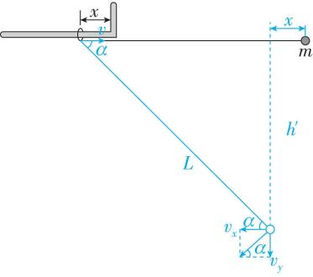
14．【答案】BD
【详解】A．令，则有
既有
根据牛顿第二定律有
，
解得
P向右运动过程中，减小，则水平拉力F增大，A错误；
B．P从O点向右运动4m的过程有
解得
则P所受重力的冲量大小
B正确；
C．Q的位移为
则Q所受重力对Q做的功
C错误；
D．P的速度
根据几何关系，当P运动了4m时，可解得此时夹角
结合上述可解得Q的速度
对P、Q系统有
解得
D正确。
故选BD。

15．【答案】（1）18mg
（2）
（3）不会
【详解】（1）对零件A，根据动能定理得，
解得，
对A在b点根据牛顿第二定律得，
解得。
（2）从b点运动到d点的过程中，根据动能定理得，
解得，
对A、B动量守恒定律得，
根据机械能守恒定律得，
解得，，
B与C碰撞，由动量守恒和能量守恒可知，速度交换，。
（3）假设A向左减速为零时，还未进入圆弧轨道，则：，
解得，
假设成立，
设A、B两零件再次碰撞的时间为t，向右为正方向，根据动量定理得，
解得，
假设C在这段时间内还没有出de管道，则对C由牛顿第二定律，
解得，
C在t时间内的位移，
假设不成立，此段时间内C已经出de管，B与C不会发生第二次碰撞。
16．【答案】(1)$\frac{2}{3}$mgh (2)$\frac{11}{6}$mgh
【思路点拨】
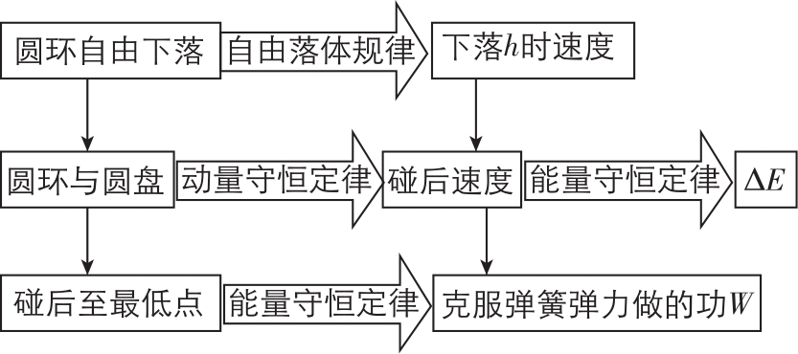
【详解】本题通过弹簧类模型考查了动量守恒定律及能量守恒定律。
(1)圆环下落到碰到圆盘前瞬间，由动能定理有mgh=$\frac{1}{2}$mv²，圆环与圆盘相碰，由动量守恒定律及能量守恒定律有mv=3mv₁，$\frac{1}{2}$mv²=$\frac{3m}{2}v_{1}^{2}$+ΔE，解得ΔE=$\frac{2}{3}$mgh。
(2)圆环与圆盘碰撞后至最低点的过程中，由动能定理有3mg·$\frac{1}{2}$h-W=0-$\frac{3m}{2}v_{1}^{2}$，解得W=$\frac{11}{6}$mgh。
17．【答案】(1)3m₀g (2)$\frac{8Lm_{0}^{2}}{3(m_{0}{+m)}^{2}}$-μL-R (3)$\frac{m_{0}}{m}$>$\frac{\sqrt{μ}}{\sqrt{2}-\sqrt{μ}}$
【详解】本题通过做圆周运动的小球与物块考查碰撞问题中动量守恒定律和能量守恒定律的应用。
(1)小球Q在下落过程中机械能守恒，因此有m₀gL=$\frac{1}{2}$m₀$v_{Q}^{2}$，在最低点对小球Q由牛顿第二定律有T-m₀g=m₀$\frac{v_{Q}^{2}}{L}$，联立解得T=3m₀g。
(2)小球Q和物体P发生弹性碰撞，则由机械能守恒定律和动量守恒定律m₀v_{Q}=m₀v'_{Q}+mv₀，$\frac{1}{2}$m₀$v_{Q}^{2}$=$\frac{1}{2}$m₀v$'_{Q}^{2}$+$\frac{1}{2}$m$v_{0}^{2}$，解得v₀=$\frac{2m_{0}v_{Q}}{m_{0}+m}$=$\frac{2m_{0}\sqrt{2gL}}{m_{0}+m}$。物体和滑块组成系统在水平方向动量守恒，有mv₀=mv₁+2mv₁，由能量守恒定律可得$\frac{1}{2}$m$v_{0}^{2}$=$\frac{1}{2}$m$v_{1}^{2}$+$\frac{1}{2}$·2m$v_{1}^{2}$+μmgL+mg(h+R)，解得h=$\frac{8Lm_{0}^{2}}{3(m_{0}{+m)}^{2}}$-μL-R。
(3)要求物体P有相对地面向右的速度，说明物体P要滑到曲面上再返回运动，物体P相对滑板N反方向运动过程中，可以知道当再次回到B点时两者的速度最大，此时物体P有向右运动的速度即可，因此规定向左为正方向，再次回到B时水平方向动量守恒定律可得mv₀=mv_{P}+2mv_{N}，由能量守恒定律可得$\frac{1}{2}$m$v_{0}^{2}$=$\frac{1}{2}$m$v_{P}^{2}$+$\frac{1}{2}$·2m$v_{N}^{2}$+μmgL，联立可得方程3$v_{P}^{2}$-2v₀v_{P}-$v_{0}^{2}$+4μgL=0。因物体要经过B点，因此要求判别式大于零，速度向右说明v_{P}要小于零，则有v_{P}=$\frac{2v_{0}±\sqrt{4v_{0}^{2}-4×3(4μgL-v_{0}^{2})}}{6}$。即满足不等式4$v_{0}^{2}$-4×3(4μgL-$v_{0}^{2}$)>0，又有v_{P}=$\frac{2v_{0}-\sqrt{4v_{0}^{2}-4×3(4μgL-v_{0}^{2})}}{6}$<0，联立可得$\frac{m_{0}}{m}$>$\frac{\sqrt{μ}}{\sqrt{2}-\sqrt{μ}}$。
18．【答案】(1)0.45 m (2)0.2 m
【详解】(1)子弹射入小车的过程，取向右为正方向，以子弹和小车为研究对象，根据动量守恒定律得m₀v₀=(m₀+m₁)v₁，其中m₀=20 g=0.02 kg，解得v₁=1.5 m/s，木块刚好不从小车上掉下，木块到达小车左端时与小车速度相同，设共同速度为v₂，根据动量守恒定律得(m₀+m₁)v₁=(m₀+m₁+m₂)v₂，根据能量守恒定律得$\frac{1}{2}$(m₀+m₁)$v_{1}^{2}$=$\frac{1}{2}$(m₀+m₁+m₂)$v_{2}^{2}$+μm₂gL₀，解得L₀=0.45 m。
(2)设木块离开小车时木块和小车的速度分别为v₃和v₄。根据动量守恒定律得(m₀+m₁)v₁=(m₀+m₁)v₄+m₂v₃，根据能量守恒定律得$\frac{1}{2}$(m₀+m₁)$v_{1}^{2}$=$\frac{1}{2}$(m₀+m₁)$v_{4}^{2}$+$\frac{1}{2}$m₂$v_{3}^{2}$+μm₂gL，解得v₄=1.4 m/s，v₃=0.4 m/s，木块离开小车后做平抛运动，小车向右做匀速直线运动，则h=$\frac{1}{2}$gt²，木块落地瞬间与小车左端的水平距离为x=(v₄-v₃)t，解得x=0.2 m。
19．【答案】(1)3 m/s (2)0.375 J
【详解】(1)设滑块A过C点时速度为v_{C}，B与A碰撞后，B与A的速度分别为v₁、v₂。A恰好通过半圆轨道最高点的临界条件是重力提供向心力，由牛顿第二定律得mg=m$\frac{v_{C}^{2}}{R}$，以DE所在水平面为零势能面，由机械能守恒定律得$\frac{1}{2}$m$v_{2}^{2}$=mg·2R+$\frac{1}{2}$m$v_{C}^{2}$，B与A发生弹性碰撞，碰撞过程动量守恒、机械能守恒，以向左为正方向，由动量守恒定律Mv₀=Mv₁+mv₂，由机械能守恒定律得$\frac{1}{2}$M$v_{0}^{2}$=$\frac{1}{2}$M$v_{1}^{2}$+$\frac{1}{2}$m$v_{2}^{2}$，联立上式并代入数据解得v₀=3 m/s。
(2)B与A碰撞后，当两者速度相同时，弹簧有最大弹性势能E_{p}，设共同速度为v，A、B碰撞过程系统动量守恒、机械能守恒，以向左为正方向，由动量守恒定律得Mv₀=(M+m)v，由机械能守恒定律得$\frac{1}{2}$M$v_{0}^{2}$=E_{p}+$\frac{1}{2}$(M+m)v²，联立并代入数据解得E_{p}=0.375 J。
20．【答案】（1），方向水平向右
（2）
【详解】（1）设两物块第一次碰撞前瞬时，1号物块的速度为，碰撞后瞬时，1、2号物块的速度分别为、，碰撞后对2号物块，根据机械能守恒有，
解得，
以水平向左为正方向，碰撞过程中，由动量守恒和能量守恒可得，，
联立解得，方向水平向左；，方向水平向右。
（2）由于两物块恰好不发生第二次碰撞，可知两物块最后都停止在同一位置。设BC段长度为L，从第一次碰撞后到最终静止，1号物块在BC段上运动的路程为，2号物块在BC段上运动的路程为，对1号物块，根据能量守恒有，
对2号物块，根据能量守恒有，
又，
联立解得L=2.5m，
第一次碰撞前，1号物块从C点运动到B点过程中根据能量守恒有，
解得1号物块锁定时弹簧枪的弹性势能。

